浙江大学高水平男子篮球队赴西班牙交流的出访报告

应西班牙科尔内亚篮球俱乐部的邀请，浙江大学高水平男子篮球队于2018年12月10日至2018年12月20日赴西班牙进行篮球运动交流活动。现将出访情况报告如下：
一、访问基本情况
浙江大学高水平男子篮球队一行，在体艺部主任吴叶海教授的带领下，赴西班牙开展为期11天的交流和集训活动，共有浙江大学高水平男子篮球队的14名队员参加了本次交流活动。
1.与西班牙球队进行比赛。
浙大男篮分别与莱昂大学校队、马德里学生俱乐部B队、埃尔普拉特篮球俱乐部等球队举行交流赛，以球会友，切磋技艺。其中莱昂大学校队是莱昂地区的篮球强队。马德里学生俱乐部B队是该俱乐部的青年队，球队征战马德里赛区篮球联赛，取得不错的成绩。埃尔普拉特篮球俱乐部成立于1951年，征战西班牙二级联赛，曾获得联赛冠军。
2.球队集训
比赛之余，球队邀请马德里、巴塞罗那篮球俱乐部，莱昂大学篮球队等教练员给球队授课，就防守策略、战术等方面开展针对性的专项强化训练，教授学习了全新的篮球理念、训练方法，运动员实践了全新的训练技巧、攻守方法。
3.运动场馆、运动管理等交流
在比赛和训练的间隙，球队与西班牙马德里理工大学、莱昂大学、西班牙篮球俱乐部进行交流。12月11日，与马德里理工大学体育系进行交流，系副主任IgnacioRefoyo Roman对浙江大学篮球队的到访表示欢迎，他介绍了该校体育系的基本情况，带领大家参观了运动博物馆、陈列馆以及各大运动实验室。
12月15日，球队在莱昂大学训练之后，参观了莱昂大学体育系，观摩运动队的训练。莱昂大学副校长RobertoBaelo Alvarez、体育系主任MartaZubiaur Gonzalez、孔子学院中方院长陈晨、孔子学院西方院长Oscar Fernandez Alvarez等负责人全程参与交流活动。双方就运动队的建设与发展、运动员的培养模式、高校竞技体育发展、体育专业人才培养、体育场馆建设管理等内容进行深入探讨，表达了未来在体育运动项目上的交流与合作意向。
12月16日，莱昂市高水平运动中心主管Daniel MateosFuertesd带领球队参观了莱昂高水平运动中心，展示了运动中心的各大训练功能区、运动医疗设备，介绍了专业运动员的培养模式，并就运动队训练方式等问题进行深入讨论。
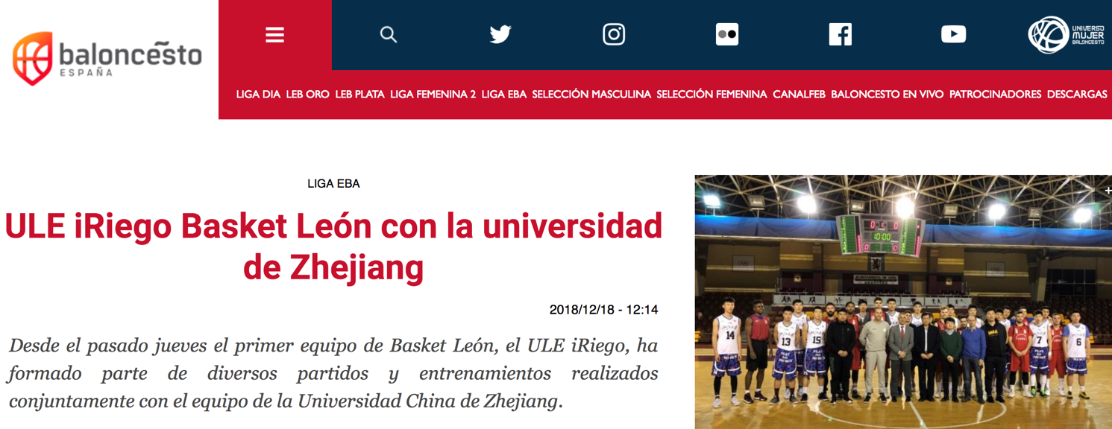
（西班牙篮球协会官网对本次活动活动的报道）

二、访问成果
西班牙作为欧洲大陆的体育强国，除了家喻户晓的足球运动，西班牙的网球、篮球、手球等项目也有不斐的战绩和广泛的群众基础。西班牙男篮是一支传统劲旅，曾获得2006年世锦赛的冠军，并在历届奥运会中获得好成绩。本次交流活动以篮球项目交流为主，辅之以场馆建设、运动队管理等体育文化交流，亲身感受西班牙的篮球运动的兴盛和该国体育文化氛围。
1.运动队
队员们十分珍惜此次与篮球强手的交流学习机会，大家克服时差和不间断地比赛带来的疲惫，在外期间坚持每天训练。与强手交锋，队员们看到了自身在球场意识和注意力上与对方的差距，特别是在球场意识、注意力以及基本功方面的差距。当然，球队的收获也是巨大的，通过与强手的交锋，看到了我们的弱点，也为接下去的训练提供了更有针对性的计划，更加明确了球队的发展方向。纷纷表示，要将全新的理念和训练方法融入到下一阶段的训练中，通过更具针对性的训练计划，以提高球队的整体竞技水平。通过比赛，运动员和教练员不仅丰富了赛场经验，而且感受欧洲运动大国的体育文化氛围，感性地体验欧洲的篮球理念和文化。
2.场馆的体育交流和学习
通过与马德里理工大学体育系、莱昂大学体育系的交流，了解两校的竞技体育管理模式、学生体育活动的开展、体育理论学科的建设、体育场馆的管理等。全民体育意识的根深蒂固，让西班牙的各项运动均取得不错的成绩。场馆功能的多样化和灵活度极大地提高了场馆的使用率。

三、工作建议
1.进一步优化运动队的训练模式，强化运动队教练、运动员对具体项目的理解，进一步提高训练成效。高水平男子篮球队将进一步强化运动员对篮球的理解和认识，克服自身的问题，通过针对性地训练，重点解决训练中细节把控的力度，力争提高球队的竞技水平，为学校争得更多的荣誉。
2.进一步优化现有场馆的管理模式，优化规划中的场馆的设计。如进一步优化场馆租借系统，在各大场馆设置实时的场馆使用情况。进一步丰富体育文化展示内容，美化场馆环境。合理优化场馆功能，尽量实现“一馆多能”，提高场馆功能的灵活度，进而提高场馆的使用率。
3.进一步加强公共体育科研工作，为公共体育教学、群体活动、运动队管理建设提供强有力的理论支撑。

四、回国（境）内部公示情况
依照上级文件规定，我团组成员在此次因公临时出访回国（境）后１个月内已在本单位内部公布出访报告以及行前公示内容的实际执行情况。我团组执行本次因公出访任务情况良好，主要任务、日程安排、团组成员等与任务申报时一致。

团组负责人：吴叶海
浙江大学公共体育与艺术部
2018年12月22日

